Instrucciones
1. Configura la red tal y como esta para que puedas acceder desde los pc's del hogar al servidor www.iesrodeira.com

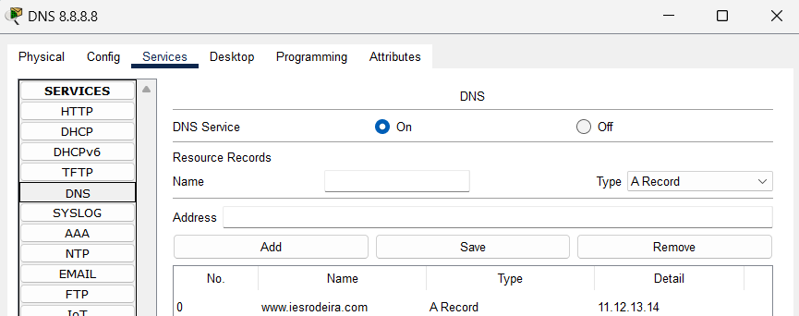
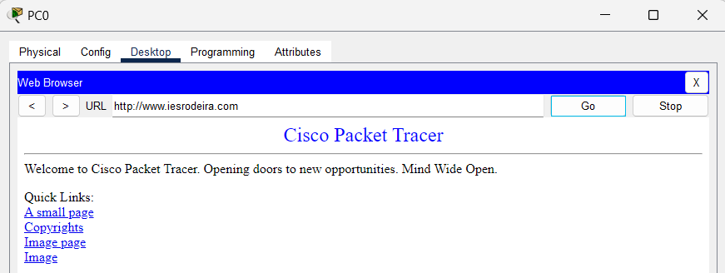

2. Crea una nueva empresa tunombre.com con dos nuevos servidores, un servidor web y un servidor ftp/ssh.
3. Da de alta los servidores en el dns para que sean accesibles desde el exterior
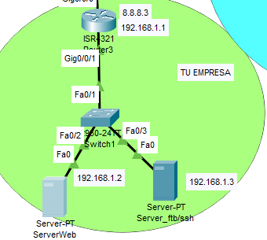
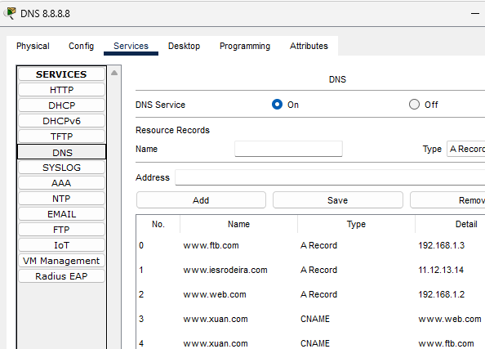

4. comprueba que desde los pc's del hogar se puede acceder correctamente para subir/bajar ficheros y para ver paginas web

ver pagina web
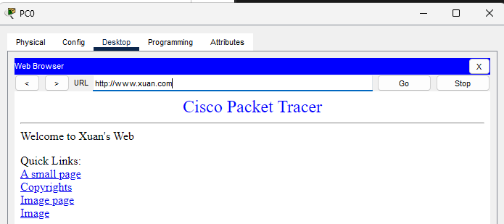
ftp: subir ficheros bajar ficheros
